ГУ «Лесная средняя школа»

Сандыктауский район

Акмолинская область

2016-2017 учебный год

Вожатые:

Левен Я. Я.

Ехиена Б. Е.

Летний лингвистический лагерь

Жазғы лингвистикалық лагерь

Summer linguistic camp

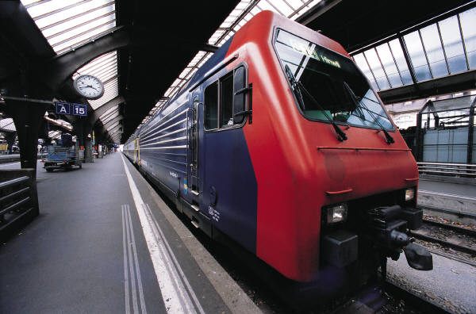“”

Ежедневный план работы летнего лингвистического лагеря «»

***Күнделікті жазғы лингвистикалық лагердің жоспары***

***Daily plan of summer linguistic camp***

***03.07-14.07.20107ж***

|  |  |
| --- | --- |
| **Күні** | **Іс - шара** |
| 03.07 | 1. Лагердің ашылуы. (ағылшын, қазақ тілінде әңгімелесу, кездесу, танысу.)  2. Топтыңаты,ұраны,командирдітаңдау**.**  3*«Маған өзін туралы айт» «Tell me about yourself»* «қазақ тілінде және ағылшын тілінде ). |
| 04.07 | 1.*«Уақыт, days, ай, seasons»(қазақ тілінде және ағылшын тілінде)*  2. « I like to sing» қызықты караоке (қазақ тілінде және ағылшын)  3. Таза ауада әртүрлі ойындар |
| 05.07 | *«Poetry competition»*  1. «Өлең конкурсы – Poetry competition» (қазақ тілінде және ағылшын тілі)  2. «Years, months, days, hours» (атаулары «қазақ тілінде және ағылшын) |
| 06.07 | *«Астана күні - Astana day»*  1. *«Астана күні» «Astana day»*видео ролик( қазақ тілінде және ағылшын тілінде)  *2. «Астана әдемі қала - Astana is a beautiful city»* балалар арасында өтетін сурет байқауы |
| 07.07 | «Саяхатқа шығу – Day of travel»  1.«Кім жылдам» (қазақ тілінде және ағылшын тілінде)  2. Эстафеталық ойындар |
| 10.07 | «Day of tales - Ертегілер күні»  1. «Тілек айту» (қазақ тілінде және ағылшын тілінде )  2. Ертегі көрсету ( Ағылшын тілі және қазақ тілінде)  3.Викторина ертегілер әлемінде |
| 11.07 | *«Let’ s go to the theatre – Театрға қош келдін»*  1.Театрландырылған қойылым қою (Ағылшын тілі және қазақ тілінде)  2.Ән, өлең айту |
| 12.07 | « Отбасы күні - day of Family»  1. Сценка қою  2. Сурет салу  3. Өз отбасына хат жазу |
| 13.07 | « Әлем таланттар – The world of talants»  1.Өз онерлерін көрсету  2. Мултфильм көру (Қазақ тілінде және ағылшын) |
| 14.07 | «Менің арманым - My dream»  2. Жабылуы. Шығармашылық концерт  Өз өнерлерін көрстеу, талқылау |

Вожатые:

Левен Я. Я.

Ехиена Б. Е.

**Пояснительная записка**

**Цель** летнего лингвистического лагеря – организовать отдых детей в летнее время.

**Задачи:**

Развить речь детей (на английском и казахском языках)

Познакомить детей с культурой родной страны

Способствовать развитию природных талантов детей

Прививать у детей любовь к спорту, здоровому образу жизни

Развивать у детей внутреннюю мотивацию, прививать интерес к изучению языков (казахский, английский)

**Виды и направления работы летнего лингвистического лагеря:**

Лингвистика

Экология

Творчество

Коммуникация

Эстетика

Спортивно-оздоровительное направление

**Цели и задачи лингвистического направления:**

Привить у детей интерес к изучению языков

Закрепить уже имеющийся словарный запас

Пополнить словарный запас детей новыми понятиями, словами, устойчивыми конструкциями

**Цели и задачи коммуникативного направления:**

Продолжить формирование устной речи

Учить работать в группе, обмениваться идеями, помогать друг другу

Научить составлять простые предложения на повседневные темы, используя устойчивые языковые конструкции

**Цели и задачи экологического направления:**

Формировать у детей представление об экологии

Воспитать у детей бережное отношение к окружающей их природе

**Цели и задачи эстетического направления**

Прививать эстетический вкус

Воспитывать у детей уважение друг к другу и чужому труду

**Цели и задачи творческого направления**

Познакомить детей с некоторыми направлениями творчества

Развивать творческое мышление

Развивать критическое мышление

**Цели и задачи спортивно-оздоровительного направления:**

Привить у детей любовь к спорту

Формировать представление о пользе здорового образа жизни

**Ожидаемые результаты:**

Развитие коммуникативных, творческих, познавательных и языковых способностей детей, укрепление дружбы и сотрудничества между детьми разных возрастов.